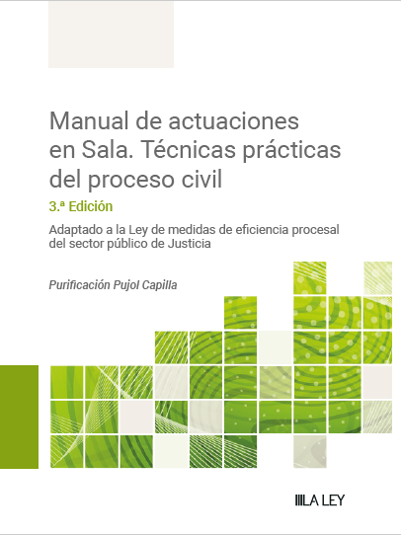
¡NOVEDAD!
Manual de Actuaciones en Sala. Técnicas prácticas del Proceso Civil. 3ª edición
30% DCTO.S
PVP papel: 60,00 € + 4% IVA
PVP digital: 51,00€ + 4% IVA

Oferta vigente por prepublicación hasta el viernes 24 de mayo
Alcance y Contenido
Este libro proporciona al abogado un completo dominio de las actuaciones orales ante la jurisdicción civil.
  - El objetivo de la obra no es otro que el deencaminar la labor de los letrados en todas y cada una de las actuaciones orales, así como en diferentes aspectos estratégicos y tácticos del procedimiento.
- Se describen minuciosamente los pasos que debe de seguir cada actuación ante la jurisdicción civil: la audiencia previa, el juicio ordinario, el verbal, la prueba la documental, la prueba pericial, la testifical, el interrogatorio, etc.
- Se ofrecen recomendaciones y consejos prácticos para aplicar en los diferentes iteres procesales.
- Se reproducen de forma literal aquellos artículos de la LEC relacionados con cada trámite concreto que se examina, a fin de que puedan ser invocados cuando proceda.
- Esta 3ª Ed. se adecúa a las últimas modificaciones introducidas por la reforma de eficiencia procesal, de conformidad con lo dispuesto en el RD-L 6/2023, de 19 de diciembre, por el que se aprueban medidas urgentes para la ejecución del Plan de Recuperación, Transformación y Resiliencia en materia de servicio público de justicia, función pública, régimen local y mecenazgo.
  - Dicha reforma ha supuesto la modificación de más de un centenar de artículos de la Ley de Enjuiciamiento Civil, a través de los cuáles se han introducido cambios de especial trascendencia en los trámites y actuaciones procesales que se dirimen ante la jurisdicción civil: novedades en relación con la acumulación de acciones y procesos; remisión de comunicaciones por medios electrónicos; novedades en materia de costas procesales; modificaciones en el juicio verbal; novedades en materia de recursos de revisión, apelación, casación, queja...; novedades en materia de ejecución; novedades en los procesos monitorios; etc...

Qué ofrece esta publicación...
Esta monografía trata de proporcionar al operador jurídico los conocimientos y las mejores prácticas para poder llevar a cabo una actuación procesal eficiente y correctamente fundamentada en el marco de las actuaciones en Sala que se lleven a cabo ante la jurisdicción civil.
Se ofrece al operador jurídico un amplio inventario de pautas y recomendaciones para:
  - Reaccionar con rapidez: permitiendo identificar cuándo y cómo recurrir una decisión judicial de la manera adecuada, teniendo en cuenta que la falta de interposición de un recurso de reposición en el momento preciso puede llegar a propiciar la pérdida del pleito.
  - Desarrollar las conclusiones del juicio ordinario de manera clara y concisa: ofreciendo las herramientas esenciales para estructurar la fase de conclusiones del juicio ordinario mediante una fundamentación jurídicamente sólida y concisa.
Esta metodología no solo simplifica y facilita la traslación al tribunal de las conclusiones -por su brevedad y precisión- sino que también otorga mayor consistencia a los argumentos expuestos.
  - Solicitar, practicar y rebatir pruebas de manera efectiva: ofreciendo directrices claras a la hora de discernir cuándo, cómo y qué pruebas cabe solicitar, así como el modo en que estas deberán practicarse. Además, orienta al abogado sobre cómo impugnar eficazmente las pruebas presentadas por la parte contraria.
Y además...
    - Proporciona diferentes esquemas estratégicos que pueden ser utilizados como apoyo, tanto en el trámite de la audiencia previa como en el posterior juicio ordinario o verbal.

Enviar a: pablo.alonso@aranzadilaley.es

Boletín de Solicitud

Manual de Actuaciones en Sala. Técnicas prácticas del Proceso Civil. 3ª edición
Esta oferta estará vigente hasta el viernes 24 de mayo 2024

Nº de unidades | Formato | Precio unidad  iva y descuentos incluidos
 | Papel | 46,80 €
 | Digital (legalteca) | 37,13 €
Este manual se empezará a servir a partir de 19 de junio de 2024
Datos de envío
*Nombre y apellidos o Razón social:
*DNI / CIF:
*e-Mail:
Teléfono Móvil: |  |  |  | *Teléfono Fijo
*Dirección:
*Población: |  |  | *CP.:
*Provincia:
*Persona de contacto:
Puesto/Departamento:

Datos de Facturación
Si desea facturar a los datos anteriores marque esta casilla:
*Empresa: |  |  |  |  |  |  |  |  |  |  |  |  | *CIF:
*Persona de contacto:
*Departamento:
*e-Mail:
*Teléfono: |  |  |  |  |  |  |  |  |  | Fax:
*Dirección:
*Población: |  |  |  |  |  |  |  | *CP.:
*Provincia:

(*) Campos obligatorios

Cuenta Cte. / Libreta para la domiciliación EN UNA SOLA CUOTA:
*IBAN: ES____ ________ ________ ________ ________ _______

( ) Campos obligatorios

Firma y fecha:

